
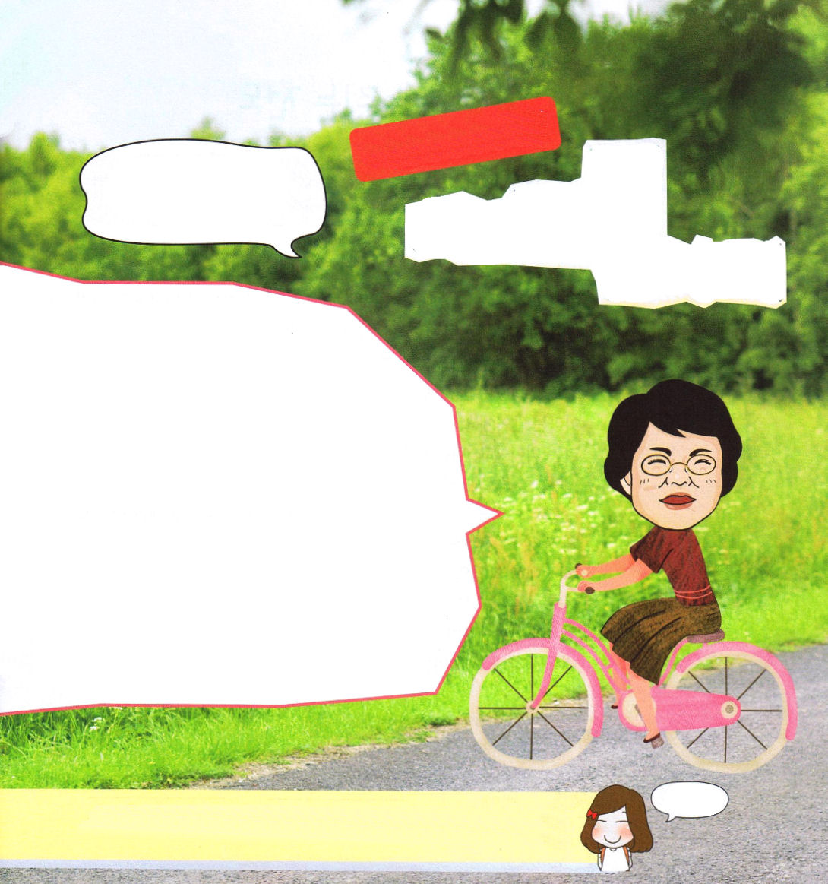

月曜日
月
日

使徒2:42 そして、彼らは使徒たちの教えを堅く守り、交わりをし、パンを裂き、祈りをしていた。

神様の子どもが神様と心が通じて祈りの答えを確かに受け取る方法は「ただ」です。「ただ」という意味を知っていくほど、神様と心が通じるようになって、切実に深い祈りをするようになります。
携帯電話、コンピュータ、自動車、iPadなど、科学と技術は、はやいスピードで良くなる反面、精神病と性的な犯罪、自殺事件はさらに多くなっていきます。この問題を解決する他の方法はまったくありません。それで「ただイエス・キリスト」であり、この事実を他の人に知らせなければならないから「ただ伝道」なのです。ところが、サタンがじっとしていないで、伝道者を迫害しながら妨害してきます。それで、神様がくださる力が必要なのです。それが「ただ聖霊」です。
「ただイエス・キリスト」と「ただ伝道」を心の中に深く入れて祈りを始めるレムナントになりましょう。祈りの内容の中でいちばん重要なことは「聖霊の満たし」です。
「私のたましいと心と考えと環境とからだを聖霊で満たしてください～」と祈りながら祈りと運動を始めましょう。

ていこくれいはいに せいこうしたら
チェックしよう
エゼキエル45
きょうの
みことば
でんどう
きょうの
きょうの
いのり
いちにち １しょう かみさまの
みことばを よもう！

父なる神様、「ただ」という意味を毎日知ることができ、神様の心と通じさせてください。そして、私のたましいと考えの中に聖霊が満たしてください。イエス・キリストのお名前によっておいのりします。アーメン

2013.3.26（火曜集会２講）

イエス様はなぜうまごやで
生まれたのですか？
パク・イエビン
/イェウォン教会
なやみが
あります！

よく知っているとおり馬小屋は
馬を育てる小屋です。ところで、なぜ神様は
すてきな部屋を準備しておかず、においがして
汚い馬小屋で救い主を生まれるようにされたの
でしょうか。神様は神様が造られたこの地のすべての
人が救われることを願っておられます（Iテモテ2:4）
もし王宮で生まれたら、貧しくて無力な人、勉強が
できない人や弱い人を理解できなかったでしょう。
それで、無力な人は、イエス様を信じるのが難くなった
でしょう。イエス様が馬小屋にお生まれになったので、
この地のすべての人、高い地位にいても、貧しくても
みんなが救われる機会を与えられたのです。その上、まだ
幼いレムナントであっても、救われるようになったのでは
ないでしょうか。どうでしょう。とても感謝でしょう。
それでは、私たちのイエス様に賛美をささげましょう。
ハレルヤ!

神様に祈ろう




火曜日
月
日

使徒6：7 こうして神のことばは、ますます広まって行き、エルサレムで、弟子の数が非常にふえて行った。そして、多くの祭司たちが次々に信仰にはいった。

唯一性とは「ただ一つだけある」という意味です。これは2つの意味と考えてみることができます。一つ目の意味は「他のものはだめで、ただこれだけができる」という意味です。暗やみの権威から抜け出す道は、ただイエス様、罪を許される道もただイエス様、地獄に行かなくて天国に行ける道もただイエス様。簡単に言うなら、救いの道はただイエス・キリストだけということです。また他の意味は「他のものとは区別される独特のことだ」という意味です。他の人とは違った自分だけのスタイルがあることです。
福音を知らない人に福音を伝えてあげるとき「この人が私が伝えるイエス・キリストを信じることさえすれば、神様の子どもになって、すべての問題は解決されるようになる!」という確信を持つことが重要です。これがまさに福音の唯一性に対する確信でぎっしりいっぱいになっていることです。その上、福音を伝える方法も、他のレムナントとくらべたり、まねようとするよりは、レムナント自身の性格と生活にあった適切な方法でしてみましょう。「私だけの伝道方法」について考えてみて、話合ってみましょう。

ていこくれいはいに せいこうしたら
チェックしよう
エゼキエル46
きょうの
みことば
でんどう
きょうの
きょうの
いのり
いちにち １しょう かみさまの
みことばを よもう！
父なる神様！救いの唯一の道であるイエス・キリストを私だけの方法で伝えることができるように、私に信仰と知恵をください。イエス・キリストのお名前によっておいのりします。アーメン

2013.3.26（火曜集会3講）

想像の翼を広げてみよう。みことばを通して受けた答えを絵で表現する日！

日： タイトル：

神様に祈ろう

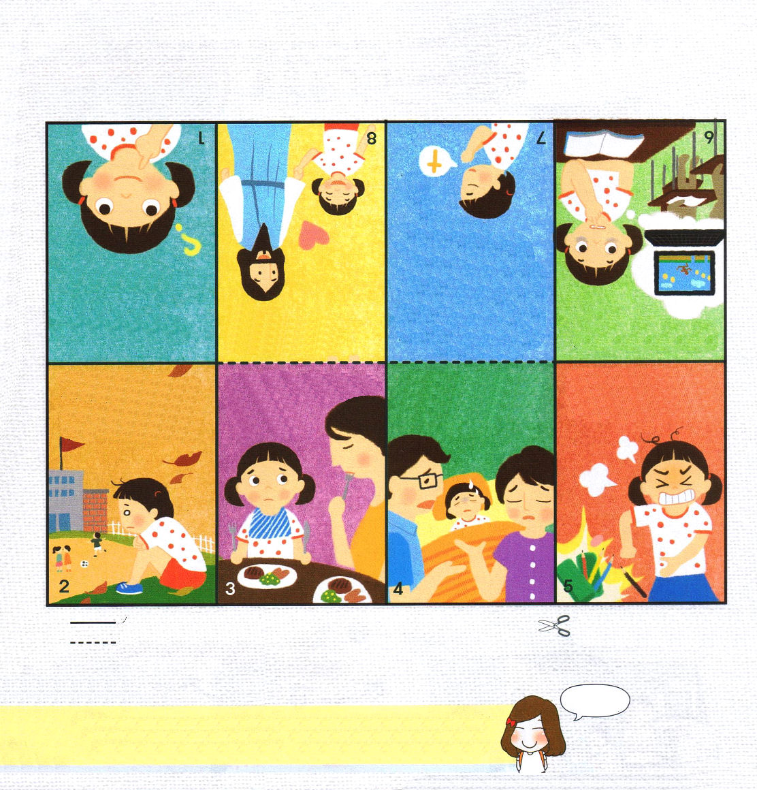


水曜日
月
日

使徒8:4-8 汚れた霊につかれた多くの人たちからは、その霊が大声で叫んで出て行くし、多くの中風の者や足のなえた者は直ったからである。それでその町に大きな喜びが起こった。 (7-8)

あるクリスチャンがイスラエルに旅行した中で、現地の観光ガイドであるアラブの人にイエス様を伝えるようになりました。福音を聞いたこのガイドは、このように告白をしました。「私は、数年間、多くのクリスチャンに観光案内をしてきたのですが、だれ一人、私に福音を伝えてくれませんでした」それとともに彼は「砂漠の罪」という興味深い話を伝えてくれました。すなわち、砂漠で水がある所を発見した人が、他の人には絶対言ってあげないことということです。私だけが水を飲むという利己的な心のためです。
日が進むにつれ、人々は神様を嫌って、偶像に仕えて精神的な苦しみを味わいながら生きています。土地から根が抜けた木のように、たましいが干からびた状態です。一日も早く「永遠のいのちの水であるイエス・キリスト」知らせなければなりません。いのちの水を飲んだ私が同じクラスの友だちに言ってあげないで口を閉じていることを神様はきらわれます。最高の医師で、いのちの水であるイエス様を伝えて、病気になっている世の中をいやす伝道者の生活を送りましょう。

ていこくれいはいに せいこうしたら
チェックしよう
エゼキエル47
きょうの
みことば
でんどう
きょうの
きょうの
いのり
いちにち １しょう かみさまの
みことばを よもう！

父なる神様。二度と砂漠の罪を犯さないように、私の心を守ってください。いのちの水であるイエス様をクラスの友だちに伝えてあげるために教会の先生といっしょに祈りで挑戦します。私を通して私の学校とクラスの友だちがみんないやされて、生かされますように。イエス・キリストのお名前によっておいのりします。アーメン

2013.3.26（火曜集会いやしメッセージ）
こども伝道トラクト

神様に祈ろう

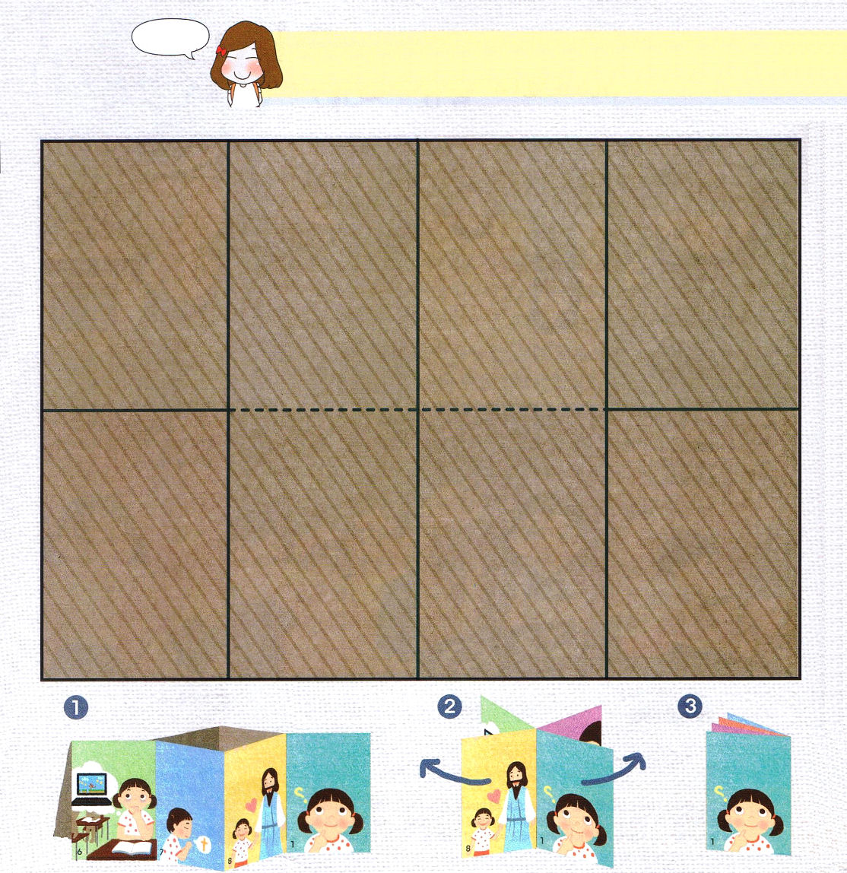
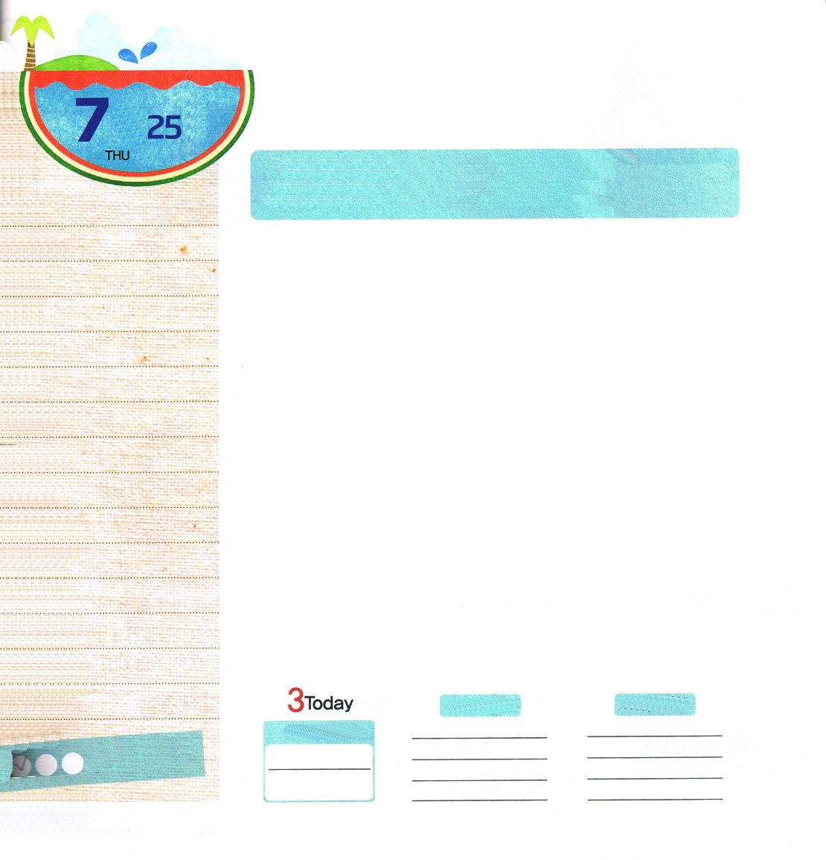
父なる神様！暗やみ、こんとん、むなしさをきれいにとりのぞいてくださった イエス・キリストの光を私にくださったので、クラスの友だちにこの光を照らす伝道者として生きることを心に決めます。キリストで満たしてください。イエス・キリストのお名前によっておいのりします。アーメン

神様に祈ろう

木曜日
月
日

使徒1：8 しかし、聖霊があなたがたの上に臨まれるとき、あなたがたは力を受けます。そして、エルサレム、ユダヤとサマリヤの全土、および地の果てにまで、わたしの証人となります。

テレビを見なくても、いのちには問題になりません。なわとびをしなくても、いのちに問題になることはありません。しかし、息をしなければいのちに問題が起きます。テレビやなわとびは、必ず必要なことではないのですが、息をすることは、人間のいのちに必ず必要なことです。呼吸をしてこそ、人のからだの中が正常に動きます。
ところで、息をすることよりさらに重要なことがあります。それはまさに「福音」です。福音はたましいと心が呼吸をできるように手助けします。福音がない人には暗やみ、こんとん、むなしさが訪ねてきます。すっかりまっ暗で、どこへ行かなければならないのか、なにが正しくて間違っているのかを判断できない暗やみ！整頓できなくて、こんがらかった考えと精神によって混乱を体験するようになるこんとん!お金をたくさん持っていても、ゲームの実力をあげても、ぜったいに幸せでなくて心がガランと空いたようなむなしさ!こういう人に福音の光が明るくてらされれば、その人は力強く生き返るようになります。
福音は人に必ず必要です。福音を照らしてあげる伝道者も必要です。福音の光を照らす伝道者として胸をはって堂々と立てるように祈りましょう。

・
・
・
・

★
★
★
★

ていこくれいはいに せいこうしたら
チェックしよう
エゼキエル48
きょうの
みことば
でんどう
きょうの
きょうの
いのり
いちにち １しょう かみさまの
みことばを よもう！

2013.3.27（日本レムナント大会１講）




金曜日
月
日

Ⅰサムエル16:23 神の霊がサウルに臨むたびに、ダビデは立琴を手に取って、ひき、サウルは元気を回復して、良くなり、わざわいの霊は彼から離れた。

ダビデは子どもの時期に羊を飼いながら、ひとりでいる時にも神様がともにおられる奥義を味わいました。その方法が祈りでした。詩篇を読んでみれば、ダビデは朝にも祈って、夜にも祈ったのですが、聖書のみことばを再確認しながらそれを賛美にして歌ったり、神様に向かった心を詩であらわしたりもしました。これは単純に祈りだけしたということではなく、ダビデは朝にも夜にも羊の世話をする昼間にも、神様のみことばが考えにぎっしり埋まっていたということです。
ダビデは、神様が目に見えないけれど「自分といつもともにおられる神様」であることを体験して確信しました。創造主の神様が私とともにおられるという事実を発見するのが最高の答えです。このようになれば、祈りが自然に成り立ちながら、祈る時間がものすごく幸せな時間に変わります。
私たちもダビデのように「神様とともに」という奥義を味わうために、朝の時間と夜の時間を活用してみましょう。朝には10分だけさらに余裕をもって起きて<子どもの祈りの手帳>を見て黙想祈りをして、夜には寝る1時間前からゲームやテレビを消しておいて賛美を聞きながら祈ることにしましょう。

ていこくれいはいに せいこうしたら
チェックしよう
ダニエル１
きょうの
みことば
でんどう
きょうの
きょうの
いのり
いちにち １しょう かみさまの
みことばを よもう！

2013.3.28（日本レムナント大会２講）

わたしの姿を想像して
○の中に、どのように変わるか書いてみましょう。

父なる神様、ダビデが祈りを通して創造主の神様がともにおられることを味わったように、私も朝の時間と夜の時間をきめて、神様とともに(with)いる奥義を味わうことができるように助けてください。イエス・キリストのお名前によっておいのりします。アーメン

神様に祈ろう

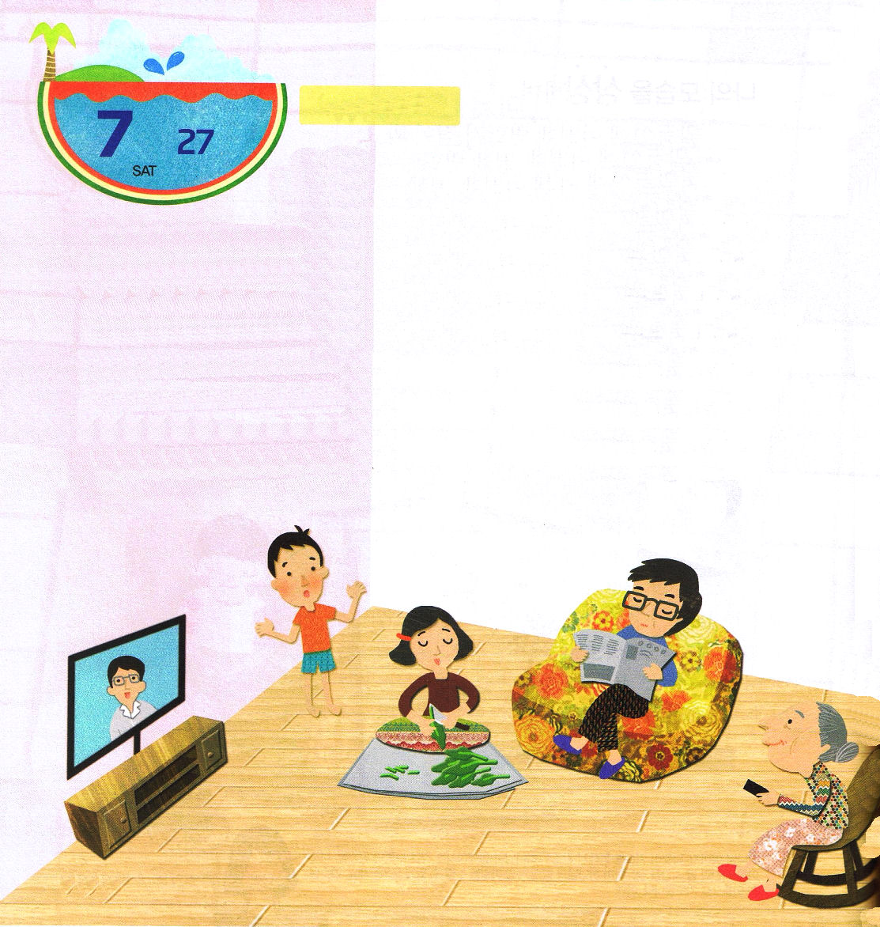

土曜日
月
日

このごろ、ママは「ジュンは、未来にどんな人になりたいの？」という質問をよくします。ごはんを食べる時は、食べたくないホウレンソウと野菜をお皿の上にいっぱいいれます。そして、かならず「ジュンはサッカーがいちばん得意みたい。サッカーをさせないとね」とひとりで言っています。
「サッカー選手に必要な食べ物はなに？」とインターネットで調べてみて、一人で忙しく市場に行っておかずを買ってきます。
しばらく夕食を準備していたおばあちゃんに「ちがうわ！ジュンは、私に似て手先が器用だから、科学者か医者にならせなきゃ！スポーツ選手のどこがよいの？おとうさんが苦労しているのを見ればわかる」と言ったら、すぐにパパが言いました。

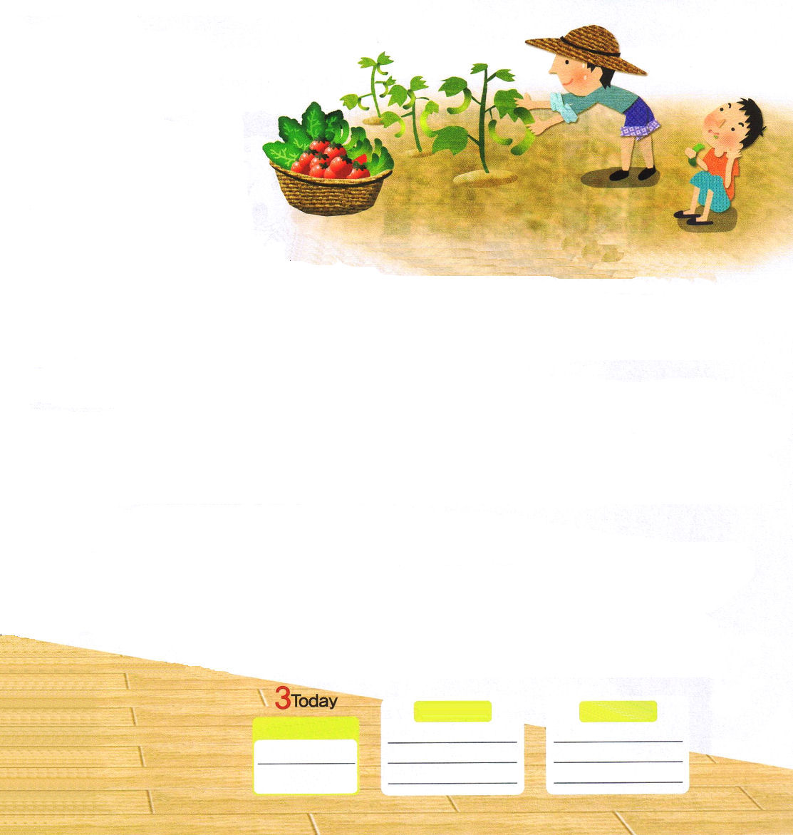

「スポーツでも、勉強でも、健康に育てばよいよ。自分がスポーツをしたいなら、しかたがないだろう･･･」
ジュンは、自分には尋ねないで大人たちどうし言っている対話が変に思いました。なにかになるのはジュンなのに、みんなジュンの意見には関心がなかったのです。ジュンは腹をたてて牧師先生を訪ねて行きました。牧師先生は、畑で野菜、キュウリ、唐辛子の実を取っていました。
「ジュン、どうしたの」
「あのね。このごろ、いやなんです。パパとママは、ぼくの意見を聞かないで『なにかにならせる！』ことばかり言っているようなんです」
畑に植えた野菜とキュウリを取った牧師先生がキュウリ一つをジュンに渡しました。
「食べてごらん。おいしいよ」ジュンは、とってもきらいな野菜なのに、牧師先生が渡してくれたので食べてみました。ところで、思ったよりおいしかったのです。
「おいしいです。先生！」
「そうだろう!ジュンは、野菜がきらいだから、ママは食べないと思っていたのだろう。なんでも考えているだけでは、わからないんだ。ひとつずつ挑戦してみて、自分がよくできることを探せばよいんだよ。サッカーも、勉強も、よくできなくても、挑戦してみて、ほめられなくても良いんだ。先に心配しないで、まずはじめてみよう。神様が願っておられることはなにかを毎日質問して挑戦していれば、道も開けてくださって、勝つことができる力もくださるよ」

ダニエル２
きょうの
みことば
でんどう
きょうの
きょうの
いのり
いちにち １しょう かみさまの
みことばを よもう！

